Федеральное государственное бюджетное образовательное учреждение высшего профессионального образования
«Кемеровский государственный университет»
Кафедра экспериментальной физики

Методы получения и исследования наночастиц металлов сложной структуры
курсовая работа по дисциплине
«Экспериментальные методы в физике конденсированного состояния»

Выполнила
студентка гр. Ф - 112
Абрамович Е. В.

Научный руководитель
к. х. н., доцент Н. С. Звиденцова

Оценка_________________
«____»_________________2014 г.

Подпись___________

Кемерово
2014
Оглавление
Введение 3
Глава 1. Теоретическая часть. 5
1.1. Основные свойства наночастиц Au и Ag. 5
1.1.1. Свойства наночастиц серебра. 5
1.1.2. Свойства наночастиц золота. 6
1.2. Получение наночастиц методом химического восстановления в растворах. 9
1.2.1. Получение наночастиц золота. 9
1.2.2. Получение наночастиц серебра. 12
1.3. Синтез золотых наностержней с серебряной оболочкой. 13
1.4. Спектрофотометрический метод анализа. 18
1.5. Наночастицы в биологии и медицине. 19
Глава 2. Экспериментальная часть. 21
2.1. Цитратный метод получения наночастиц серебра. 21
2.2. Синтез сферических наночастиц золота. 22
2.3. Синтез золотых наностержней по методу Никубакта и Эль-Саеда. 24
Выводы 27
Список литературы 28

Введение
Основной целью научных разработок последнего десятилетия являются так называемые функциональные и полифункциональные материалы, открывающие новые возможности для развития информационных технологий, энергетики, медицины, химической и металлургической промышленности, аэрокосмических и транспортных систем [1]. Но и это далеко не всё, если принять во внимание, что безусловно научным и государственным приоритетом нашей страны в последнее время стало развитие нанотехнологий. Ключевым элементом последних являются нономатериалы - материалы, функциональные свойства которых определяются наноструктурой, то есть её упорядоченными фрагментами размером от 1 до 100 нм.
Термин «наночастица» или «наноразмерная частица» прочно вошел в научные круги около 20 лет назад, однако критерий «наноразмерности» до сих пор является предметом многих научных дискуссий. Согласно международной конвенции IUPAC (Internetional Union of Pure and Applied Chemistry) предельный размер наночастиц соответствует 100 нм, хотя эта величина является чисто условной и необходима только для формальной классификации. В последнее время определение наночастиц связывают не с их размером, а с проявлением у них необычных свойств, отличных от свойств объёмной фазы, то есть сопоставляют размер наночастиц с корреляционным радиусом того или иного физического явления (например, с длиной свободного пробега электронов или фононов, длиной когерентности в сверхпроводнике, с размерами магнитного домена или зародыша твердой фазы). В этом случае говорят о так называемых кванторазмерных эффектах, появление которых зависит как от природы вещества, так и от их характера свойства.
Успехи в научном исследовании и использовании наночастиц металлов, полупроводников, полимерных наночастиц в значительной мере зависят от возможностей методов синтеза. В последние годы большие усилия были направлены на получение наночастиц с заранее заданной формой и размером; было описано множество синтетических подходов, каждый из которых имел свои преимущества и свои недостатки. Сегодня все методы получения наноматериалов разделяют на две большие группы по типу формирования наноструктур: методы «снизу-вверх» (в англоязычной литературе «bottom-up») характеризуются ростом наночастиц или сборкой наночастиц из отдельных атомов или молекул; а методы «сверху-вниз» («top-down») основаны на “дроблении” макрочастиц до наноразмеров.
В данной курсовой работе будут рассмотрены основные свойства Au и Ag; получение методом химического восстановления в растворах и синтез; методика спектрофотометрического анализа и исследование оптических свойств систем.

Глава 1. Теоретическая часть.

Основные свойства наночастиц Au и Ag.

Свойства наночастиц серебра.
Интерес к получению наночастиц Ag вызван свойствами, которые присущи только этому материалу:
- наибольшая интенсивность полосы поверхностного плазмонного резонанса (ППР);
- самый высокий коэффициент экстинкции;
- явление гигансткого комбинационного рассеяния света;
- особенности люминесценции и оптических характеристик приповерхностного слоя вблизи наночастиц серебра.
Типичные наночастицы серебра имеют размеры 25 нм. Они имеют чрезвычайно большую удельную площадь поверхности, что увеличивает область контакта серебра с бактериями или вирусами, значительно улучшая его бактерицидные действия. Наночастицы серебра размерами до 10 нм способны не только адсорбироваться на клеточной мембране, но и проникать внутрь бактерии. Бактерицидное действие серебра связывают с образованием ионов серебра (Ag⁺) при окислении металла. Особое значение имеет форма наночастиц. Считают, что грань [111] в декаэдрах и икосаэдрах, из которых состоит до 98% наночастиц в интервале 1-10 нм, обладает высокой химической активностью, и присутствие этой грани усиливает антибактериальное действие наночастиц [2]. Таким образом, применение серебра в виде наночастиц позволяет в сотни раз снизить концентрацию серебра с сохранением всех бактерицидных свойств. Бактерицидная добавка на основе наночастиц серебра является одним из последних достижений отечественной науки в области нанобиотехнологий.
В кристаллической решетке серебра валентные электроны способны перемещаться по всему объёму вещества, чем обусловлена высокая электропроводность металлов. Переменное электрическое поле светового луча смещает электроны проводимости и на поверхности наночастицы образуется диполь, который колеблется с частотой поля падающего света. Этот колеблющийся вблизи поверхности наночастицы диполь называют поверхностным плазмоном. Возникновение поверхностного плазмона возможно, если величина наночастицы много меньше длины падающего света.
Совпадение частоты колебаний поверхностоного плазмона и частоты колебаний падающего света вызывает резонансное поглощение и рассеяние света, которое называется поверхностным плазмонным резонансом (ППР). Поглощение света веществом рассчитывается по закону Ламберта-Бера:
lg(J0/J) = εCd (1)
где J₀ и J - интенсивности света до и после прохождения через слой толщины d (см) раствора вещества с концентрацией C (моль/л). Отношение J₀/J называется погашением или коэффициентом экстинкции.
Коэффициент экстинкции серебра наибольший в максимуме ППР по сравнению с частицами такого же размера из других материалов, то есть, наночастицы серебра пропускают свет в этой области спектра меньше любых других соразмерных частиц.
Молекулы веществ, находящиеся у поверхности наночастиц серебра подвергаются действию падающего излучения и поверхностного плазмонного резонанса, что увеличивает возможность фотохимических реакций для этих веществ, фотолюминисценции, поглощения и рассеяния света.

Свойства наночастиц золота.
Золото - наиболее благородный из всех металлов. Это единственный металл, на который ни кислород, ни сера не действуют при комнатной температуре [3]. В атомарном состоянии золото значительно более реакционноспособно, чем в компактном. Золото обычно растворяется в водных растворах, содержащих лиганд, образующий с золотом прочные комплексы, и окислитель. Но каждый из этих реагентов, взятый в отдельности, не способен растворять золото. Так, например, золото не растворяется в заметной степени в соляной или азотной кислоте, но легко растворяется в царской водке с образованием золото-хлористоводородной кислоты (ЗХВК) - HAuCl_{4.} Аналогичным образом золото растворяется в соляной кислоте в присутствии гипохлорит - ионов или железа (III), служащих окислителем.
Но самыми необычными являются свойства мелкораздробленного золота. При восстановлении золота из сильно разбавленных растворов оно не выпадает в осадок, а образует интенсивно окрашенные коллоидные растворы - гидрозоли, которые могут быть пурпурно - красными, синими, фиолетовыми, коричневыми и даже черными. Так, при добавлении к 0,0075%-ному раствору H[AuCl₄] восстановителя (например, 0,005%-ного раствора солянокислого гидразина) образуется прозрачный голубой золь золота, а если к 0,0025%-ному раствору H[AuCl₄] добавить 0,005%-ный раствор карбоната калия, а затем по каплям при нагревании добавить раствор танина, то образуется красный прозрачный золь. Таким образом, в зависимости от степени дисперсности, окраска золота меняется от голубой (грубодисперсный золь) до красной (тонкодисперсный золь). При размере частиц золя 40 нм максимум его оптического поглощения приходится на 510-520 нм (раствор красный), а при увеличении размера частиц до 86 нм максимум сдвигается до 620-630 нм (раствор голубой).
При взаимодействии электромагнитного излучения с металлическими наночастицами подвижные электроны проводимости частиц смещаются относительно положительно заряженных ионов металлов решетки. При таком смещении движение электронов смещено по фазе. Перемещение электронов будет приводить к возникновению диполя в том случае, если размер частицы много меньше длины волны падающего света. В результате возникает сила, возвращающая электроны в положение равновесия. Величина этой силы пропорциональна величине смещения, поэтому говорят о наличии собственной частоты коллективных колебаний электронов в частице.
В случае, когда частота колебаний падающего света совпадает с собственной частотой колебаний свободных электронов вблизи поверхности металлической частицы, наблюдается резкое увеличение амплитуды колебания «электронной плазмы». Это явление называется поверхностным плазмонным резонансом.
Для частиц благородных металлов с размером порядка 10-100 нм поверхностный плазмонный резонанс наблюдается в видимой области спектра и в ближнем инфракрасном диапазоне. Золотые наночастицы сферической формы с диаметром 10-25 нм имеют пик поглощения вблизи 520 нм (рис. 1).
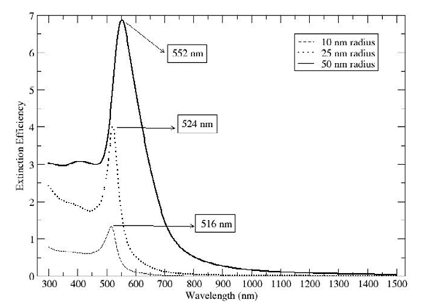
Рис. 1. Спектры поглощения золотых сферических наночастиц
Положение ППР в спектре изотропных сферических наночастиц золота в малой степени зависит от размера частиц в отличие от частиц анизотропной формы. Золотые нанострержни имеют анизотропную симметрию, и поэтому в спектре поглощения наблюдаются два пика, соответствующие поперечному и продольному плазмонам (рис. 2).
Поперечный плазмон даёт абсорбционный пик при 520 нм, а продольный может появиться в интервале от 600-1000 нм, т.е. в ближней инфракрасной области. Его положение определяется размерными факторами наностержня, а именно отношением длины к ширине.
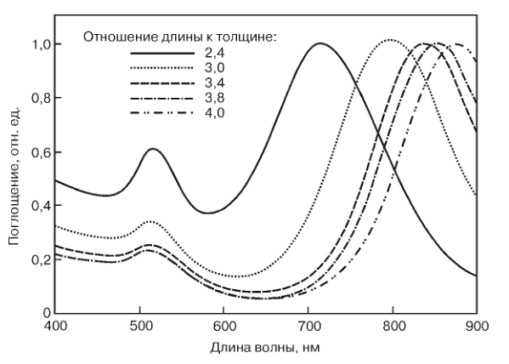
Рис. 2. Спектры поглощения золотых наностержней в зависимости от их размерных факторов (отношения длины к ширине)

Получение наночастиц методом химического восстановления в растворах.

Получение наночастиц золота.
В качестве восстановителей, применимых для синтеза золота, известны около ста различных органических и неорганических соединений [3]. В ранних работах Фарадея и Жигмонди в качестве восстановителей были предложены, в частности, формальдегид, этиловый спирт и белый фосфор. Эти вещества по сей день с большим успехом используются для получения золей со средним диаметром частиц 5-12 нм. Вначале ХХ-го века для получения наночастиц использовали восстановители: щавелевую и винную кислоты, оксид углерода, хлорид олова, гидразин, цитарин, перекись водорода, сахара и т.д. В настоящее время из всего перечисленного мало что используют.
В 1951 году для синтеза золота в качестве восстановителя был предложен цитрат натрия (для получения частиц со средним диаметром 20 нм), в 1958 г. - аскорбиновая кислота (12 нм), в 1963 г. - этилендиаминтетрауксусная кислота (ЭДТА) (20 нм). С 1982 г. - для получения частиц диаметром около 5 нм активно используют боргидрид натрия, боргидрид вместе с цитратом натрия, цианоборгидрид. Для получения частиц такого же размера был предложен метод, основанный на совместном использовании в качестве восстановителей цитрат натрия и танина.
Однако наиболее широко распространённым методом получения золотых частиц с размерами в пределах от 8 до 120 нм остаётся метод цитратного восстановления ЗХВК (золото - хлористоводородная кислота). Биологи ссылаются на метод Френса. Он заключается в том, что к кипящему 0,01% водному раствору ЗХВК добавляют 1% водный раствор цитрата натрия в количестве, варьируемом в зависимости от требуемого размера частиц. Именно подбор концентраций для получения частиц с заранее заданными размерами отличает этот метод от аналогов, использующих в качестве восстановителя цитрат натрия. У материаловедов отличительной особенностью метода является то, что цитрат-анион одновременно выступает в роли стабилизатора и восстановителя, поэтому концентрация этого иона играет критическую роль: её изменение одновременно влияет на скорость восстановления и на процессы роста частиц. Кроме того, в результате реакции в растворе образуются продукты окисления цитрат-аниона -1,3-ацетондикарбоновая и итаконовая кислоты:
H₃C₆H₅O₇ + HAuCl₄ → Au + CO₂ + H₂C₅H₂O₄ + H₂C₅H₂O₄ + HCl
где H₃C₆H₅O₇ - (HOOC) - CH₂ - C(OH)(COOH) - CH₂ - (COOH) - лимонная кислота;
H₂C₅H₂O₄ - H₂C = C(СООН) - CH₂COOH - итаконовая (метиле-нянтарная, метиленбутандиовая) кислота;
H₂C₅H₂O₄ - H₂C = C(СООН) - CH₂COOH - 1,3 - ацетондикарбоновая кислота.
Присутствие этих кислот в растворе может вызвать необходимость дополнительной очистки золя.
Во время синтеза цвет реакционной смеси изменяется. Первоначально слабо - жёлтая окраска иона AuCl₄ исчезает, раствор становится тёмно - синим, далее фиолетовым и окончательно рубиново - красным. Изменение цвета раствора указывает на структурные превращения, происходящие в системе:
- бесцветный раствор содержит золотые нанокластеры диаметром 3 - 5 нм (Рис. 3a);
- тёмно - синий раствор содержит нанопроволоки с диаметром 5 нм (Рис. 3b);
- в тёмно - фиолетовом цвете возникают сферические наночастицы с диаметром 10 - 13 нм (Рис. 3d);
- рубиново - красный раствор свидетельствует непосредственно уже об образовании самих золотых наносфер (наночастицы Au) (Рис. 3f).
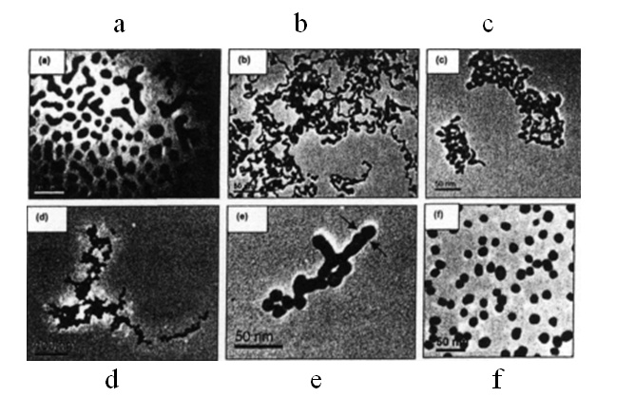
Рис. 3. Изображения золотых наночастиц на разных стадиях синтеза

Получение наночастиц серебра.
Цитратный метод получения наночастиц золота (метод Туркевича) также применим к получению наночастиц серебра. Вследствие того, что серебро более активный металл, чем золото, синтез происходит более сложно из-за способности серебра к быстрому окислению и агрегации [2]. Для усиления устойчивости коллоидных растворов серебра наночастицы необходимо стабилизировать. В цитратном методе получения наночастиц серебра и восстановителем и стабилизатором служит цитрат - анион, получаемый при растворении в воде трёхзамещенной натриевой соли лимонной кислоты. При нагревании раствора и окислении цитрат - аниона образуется ацетондикарбоновая кислота и итаконовая кислоты, которые адсорбируются на поверхности частиц и контролируют их рост.
Существуют два механизма образования и роста наночастиц серебра:
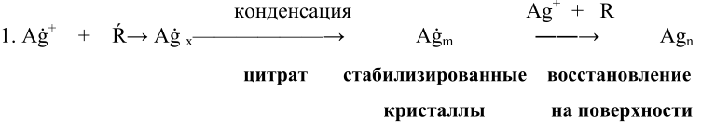
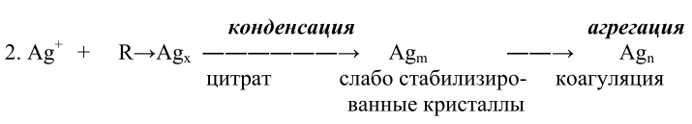
где Ag_{x} – кластеры серебра (< 1 нм), Ag_{m} – первичные частицы, стабилизированные цитратом (~ 1 нм), Ag_{n} – конечные частицы, R – восстановитель.
И по первому и по второму механизму сначала образуются кластеры серебра, которые затем взаимодействуют со стабилизатором – цитратом и конденсируются, образуя более крупные частицы. После достижения размера ~ 1нм конденсация кластеров больше не происходит и образование наночастиц по первому и второму пути начинает различаться. В первом случае концентрация стабилизатора оказывается достаточной, и дальнейший рост частиц происходит за счет восстановления ионов серебра на поверхности наночастиц. При этом увеличение размеров частиц происходит медленнее, что приводит к образованию устойчивых коллоидных растворов наночастиц, в основном сферической формы.
Во втором случае концентрация стабилизатора (цитрата) оказывается недостаточной, чтобы предотвратить агрегацию кластеров. Это приводит к образованию наночастиц большого диаметра.
Большое влияние на размеры наночастиц оказывает соотношение концентраций ионов серебра и цитрат-аниона, а также время кипячения раствора.
Использование боргидрида натрия при восстановлении позволяет в большинстве случаев получить наночастицы серебра с узким распределением по размерам в пределах 2 - 8 нм. Восстановление гидразином приводит к образованию более крупных наночастиц металлов с размерами 15 - 30 нм. При варьировании условий восстановления возможно получение практически монодисперсных наночастиц.
Сферические наночастицы серебра размером 3,3 - 4,8 нм можно синтезировать восстановлением азотнокислого серебра боргидридом натрия в присутствии четвертичных солей дисульфида аммония [4]. В качестве стабилизатора используют дибромид бис-[(триметиламмонийдеканоил-амино]этил) дисульфит. Полученные частицы характеризуются интенсивным оптическим поглощением в области длин волн 400 нм, отвечающим плазмонному пику серебра, что свидетельствует о металлической природе частиц.

Синтез золотых наностержней с серебряной оболочкой.
Золото - серебряные нанострержни получаются по методике зародышевого роста золотых наностержней в ростовом растворе, содержащем ионный ПАВ (цетилтриметиламмонийбромид), с последующим сепарированием в градиенте концентрации глицерина и восстановлением ионов серебра аскорбиновой кислотой в щелочных условиях в присутствии поливинилпирролидона (PVP), по двухшаговой схеме синтеза [5].
На первом шаге получаются СТАВ (ЦТАБ) - покрытые 2 - 4 нм Au зародыши и сепарированные Au - наностержни, стабилизированные молеку-лами СТАВ. На втором шаге формируется серебряная нанооболочка путём восстановления нитрата серебра изоаскорбиновой кислотой (AsA) в присутствии PVP. На рис. 4. показаны эти шаги и как изменяется цвет коллоидов и спектров экстинкции при увеличении толщины оболочки.
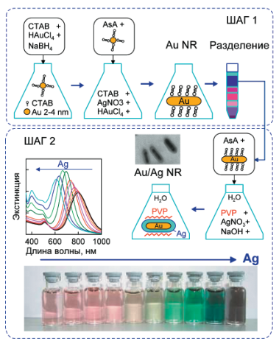
Рис. 4. Двухшаговая схема синтеза наностержней Au/Ag
Для того чтобы приготовить Au зародыши, необходимо в 5 мл стеклянной пробирке смешать 1 мл 0.1 М СТАВ, 25 мкл 10 мМ HAuCl₄ и 100 мкл 10 мМ раствора боргидрида натрия. После добавления HAuCl₄ раствор СТАВ меняет цвет с бесцветного на жёлтый, после добавления боргидрида натрия цвет меняется на бледно-коричневый, что свидетельствует об образовании золотых наночастиц диаметром 1 - 3 нм. Раствор оставляют на 30 - 120 мин., не перемешивая и, не накрывая крышкой.
Для приготовления AuNRs с резонансом на 710 нм, необходимо к 50 мл 0.1 М раствора СТАВ добавить последовательно 1 мл 4 мМ раствора нитрата серебра, 2.5 мл 10 мМ раствора HAuCl₄, 500 мкл 80 мМ раствора AsA, 40 мкл золотых зародышей. Полученную суспензию выдержать при 30 ̊С в течении 20 ч. В итоге цвет суспензии станет фиолетовым. Частицы обозначаются как NR-710.
Для приготовления AuNRs с резонансом на 800 нм необходимо добавить столько же раствора нитрата серебра и HAuCl₄, но уже 500 мкл 100 мМ раствора AsA, 500 мкл 1 М соляной кислоты и 500 мкл золотых зародышей. Выдерживают суспензию при тех же условиях. Финальный цвет - красный. Частицы обозначаются как NR-800.
Для сепарирования золотых наностержней необходимо приготовить раствор глицерина в 100 мМ СТАВ состава n(Глицерин) + m(СТАВ), где n = 1, 2,..5 и m = 9, 8,..5 соответственно. 10 мл раствора AuNR центрифугируют 7 мин. при 13500 g. Затем 9.6 мл супернатанта удаляют, а осадок наносят на поверхность сформированного ступенчатого градиента концентрации глицерина в пробирке с объёмом 15 мл (концентрация глицерина от 50% до 10%; шаг 10%, 2 мл смеси глицерина и СТАВ на каждый шаг плотности). Пробирки центрифугируют (30 мин, 4000 g) и отбирают фракции. На рис. 5 показан пример сепарирования препарата NR-800: справа пробирка после разделения фракции, слева - растворы фракции 1-5 после отбора и разделения. Спектры фракций 1,2 и 3,4 попарно очень близки. Фракция 5 содержит в основном нецелевые частицы и имеет резко отличный спектр.

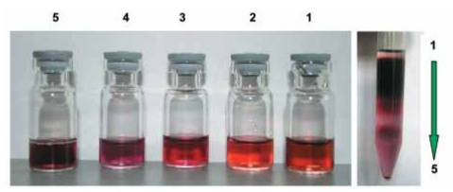
Рис. 5. Сепарирование препарата NR-800 с резонансом экстинкции на 800 нм
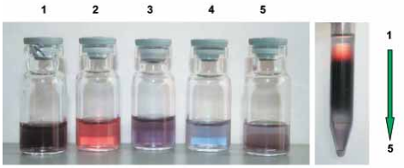
Рис. 6. Сепарирование препарата NR-710 с резонансом экстинкции на 710 нм
После сепарирования нужную фракцию наностержней центрифугируют 30 мин. при 12000 g и перерастворяют до исходной оптической плотности в 0.1 М СТАВ. Для получения золото-серебряных наночастиц используют только верхнюю фракцию.
Серебряную оболочку на золотых наностержнях получают восстановлением нитрата серебра на поверхности AuNRs изоаскорбиновой кислотой в водном растворе PVP (поливинилпирролидона) в щелочных условиях. Свежеприготовленные суспензии Au/Ag наностержней центрифугируют при 8000 g 10 мин. и перерастворяют в воде, в водном растворе PAA (10 мг/мл) или в этиловом спирте. Образцы оставляют на хранение от 3 ч до 3 сут. Далее центрифугируют и перерастворяют соответственно в воде и этаноле.
Геометрические параметры частиц определяют по ЭМ изображениям, полученным на просвечивающем электронном микроскопе Libra-120. Оптические свойства исходных AuNRs и формирование серебряной нанооболочки контролируют по спектрам экстинкции, дифференциального рассеяния и деполяризации. Спектры экстинкции измеряются на UV-VIS спектрофотометре Specord BS-250. Спектры интенсивности дифференциального рассеяния измеряются с помощью приставки к спектрофотометру Specord M-40.
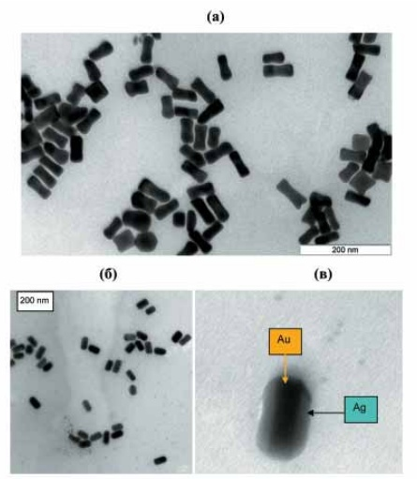
Рис. 7. ЭМ изображения золотых наностержней (а) и золото-серебряных частиц (б). На увеличенном изображении (в) видно золотое ядро типа «собачья кость» и серебряная оболочка
По мере роста серебряной оболочки сначала заполняется наиболее тонкая часть стержней посередине, так что форма частиц (рис. 7б) начинает приближаться к форме цилиндров с округленными концами. На увеличенном изображении нескольких частиц (рис. 7в) отчётливо виден исходный тёмный золотой наностержень с “dog bone” морфологией и более светлая серебряная нанооболочка.

Спектрофотометрический метод анализа.
Спектрофотометрический метод анализа основан на поглощении монохроматического излучения, т. е. излучения с одной длиной волны в видимой и УФ областях спектра. Этот метод основан на принципе пропорциональной зависимости между светопоглощением и концентрацией определяемых веществ.
При прохождении светового потока через вещество его интенсивность изменяется в соответствии с уравнением:
I₀=I_{A} + I_{t} + I_{r} (2)
где I₀ - интенсивность падающего светового потока; I_{A} - интенсивность светового потока, поглощенного веществом; I_{t} - интенсивность светового потока, прошедшего через вещество; I_{r} - интенсивность рассеянного светового потока [6].
При сравнительных измерениях поглощения света различными веществами стремятся добиться того, чтобы отражение и рассеяние света образцом было минимально. Это достигается за счёт использования кювет с одинаковыми свойствами, или тщательной полировки поверхности твёрдого образца и его строгой ориентацией относительно направления луча анализирующего света.
Для образца, поглощение света которым изотропно, то есть поглощение плоскополяризованного света не зависит от ориентации образца относительно его направления, связь между интенсивностью падающего светового потока I₀ и светового потока I_{t}, проходящего через слой вещества, устанавливается законом Бугера - Ламберта. Согласно этому закону, однородные слои одного и того же вещества одинаковой толщины поглощают одну и ту же долю падающей на них световой энергии. Математически этот закон можно записать в виде:
I_{t} = I₀·10^{-kl} (3)
где l - толщина поглощающего слоя (см); k - коэффициент поглощения (см⁻¹); T = I_{t}/I₀ - пропускание; A = -lg(T) оптическая плотность раствора.
Связь между концентрацией поглощающего раствора или концентрацией поглощающих частиц в веществе и оптической плотностью выражается законом Бера. Согласно этому закону, коэффициент поглощения прямо пропорционален концентрации частиц - С (моль/литр):
k = Ɛ·C (4)
где С - концентрация частиц; Ɛ - молярный коэффициент погашения (старое наименование - коэффициент экстинкции) (л·моль⁻¹·см⁻¹).
Таким образом, основной закон светопоглощения, который называется объединённым законом Бугера - Ламберта - Бера, имеет вид:
I_{t} = I₀·10^{-ƐCl} (5)
Согласно этому закону, оптическая плотность раствора прямо пропорциональна концентрации поглощающего вещества, толщине слоя раствора и молярному коэффициенту погашения:
A = Ɛ·Cl (6)
Уравнение (6) используется для определения неизвестной концентрации вещества в растворе по величине оптической плотности.

Наночастицы в биологии и медицине.
В настоящее время идёт интенсивное развитие нового направления нанохимии, целью которого является синтез и использование систем, состоящих из наночастиц металлов (прежде всего золота и серебра) и различных биомолекул (ДНК, пептидов, олигонуклеотидов) [4]. Чтобы использовать в биологических и медицинских целях различные наночастицы, как правило, имеющие гидрофобные стабилизирующие оболочки, их необходимо перевести в водный раствор. Наиболее прямой и разработанный метод состоит в проведении обмена гидрофобных лигандов на гидрофильные. Простой лигандный обмен используется для стабилизации наночастиц в воде.
Наиболее эффективное применение находят наночастицы, связанные с биомолекулами через образование химической связи. Такие системы используются в качестве сенсоров и клеточных меток.
Наночастицы золота, обладающие целым рядом уникальных характеристик (оптические свойства, прочность, высокая площадь поверхности), в основном используются в диагностических целях [7]. Они могут служить для усиления сигнала при проведении иммуноферментного анализа за счёт их связывания с антителами. Tanaka et al. (2006) применяли наночастицы золота для повышения чувствительности иммунохроматог-рафических диагностических полосок. При этом с наночастицами золота связывались как первичные, так и вторичные антитела. Наночастицы серебра успешно использовались для усиления флуоресценции в иммунодиагностике (Asian et al., 2006).
В последние годы наночастицы золота, серебра и их композиты широко используются как эффективные оптические детекторы биосиецифических взаимодействий [3]. В частности, резонансные оптические свойства нанометровых металлических частиц успешно применяются для разработки так называемых биочипов и биосенсоров. Подобные устройства представляют большой интерес для биологии (определение содержания нуклеиновых кислот, белков и метаболитов), медицины (скрининг лекарственных веществ, анализ АТ и АГ, диагностика инфекций) и химии (экспресс - мониторинг окружающей среды, количественный анализ растворов и дисперсных систем). Особое значение имеет обнаружение определённых последовательностей нуклеиновых кислот (генов) и конструирование новых материалов, основанное на образовании трехмерных упорядоченных структур при гибридизации в растворах комплементарных олигонуклеотидов, ковалентно связанных с металлическими наночастицами.

Глава 2. Экспериментальная часть.

2.1. Цитратный метод получения наночастиц серебра.
Суть цитратного метода получения серебра была описана в данной курсовой работе (п. 1.2.2).
Для выполнения данного эксперимента необходимо взять 25 мл 1*10⁻³ моль/л AgNO₃, приготовленного на дистиллированной воде и довести до кипения в химическом стакане объёмом 200 мл [8]. Затем приготовить 100 мл 0,001 М раствора цитрата натрия Na₃C₆H₅O₇ в другом стакане и при непрерывном размешивании добавить его в кипящий раствор AgNO₃. При этом происходит изменение цвета раствора от бесцветного к желтоватому, что свидетельствует о восстановлении ионов серебра. Нагревать раствор далее необходимо в течение 15 минут. После того как время выйдет, нужно остудить раствор до комнатной температуры. Пока раствор остывает, необходимо тщательно промыть 4 пробирки для введения модификаторов в полученный раствор. В каждую из пробирок вводим по 1 мл остывшего раствора. Затем в пробирку №1 вводим дистиллированную воду 4 мл; №2 - модификатор C₇H₇N₃ (5-метилбензтриазол) (4 мл); №3 - C₆H₁₄O₈S₂ (4мл); №4 - КФ 2718 (4 мл); №5 - КФ 4421 (4 мл). Для исследования оптических спектров растворов необходимо перелить необходимое количество золя в кюветки. В 1 кювете будет просто дистиллированная вода, а в остальных по очереди готовые образцы. Растворы были исследованы на спектрофотометре СФ - 56 в диапазоне длин волн от 350 - 1100 нм. По полученным графикам (рис. 8) видно, что при введении модификаторов нет существенных изменений, максимум находится ≈ на 415 нм. Уменьшение ППР наблюдается при введении модификатора C₆H₁₄O₈S₂ (график ниже и шире, скорее всего, это означает появление наночастиц крупнее, неоднороднее по формам и размерам), остальные идут на увеличение. График с модификатором КФ 2718 практически совпадает с графиком исходного золя. Наиболее существенно отличается образец с модификатором C₇H₇N₃ (5-метилбензтриазол), максимум оптической плотности приходится ≈ на 0,27. Вероятно, это связано с особенностями структуры электронного строения использованного модификатора.
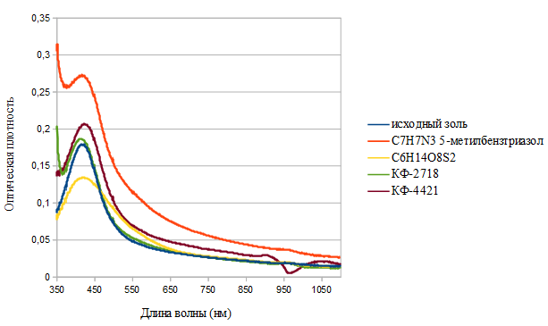
Рис. 8. Оптические спектры наночастиц серебра с введением модификаторов

2.2. Синтез сферических наночастиц золота.
Для синтеза сферических наночастиц золота необходимо налить 20 мл 0,001 М раствора HAuCl₄ (ЗХВК) в термостойкий стакан ёмкостью на 100 мл и нагреть до кипения при непрерывном интенсивном помешивании [8]. После того, как раствор начнёт кипеть, необходимо добавить 2,1 мл 1%-го (0,039 М) раствора цитрата натрия (Na₃C₆H₅O₇). Продолжать кипятить и непрерывно помешивать раствор около 10 минут до появления рубиново - красной окраски. Во время перемешивания нужно сохранять объём раствора постоянным, равным 22 мл. Для этого необходимо пипеткой на 5 мл добавлять небольшие порции дистиллированной воды. При кипячении наблюдается изменение цвета раствора от тёмно-синего до рубиново-красного раствора, что свидетельствует об образовании золотых наносфер. После этого нужно охладить раствор до комнатной температуры и по 4 мл налить в 4 пробирки. Следом в пробирку №1 необходимо добавить 1 мл дистиллированной воды; №2 - модификатор БТЗ C₆H₅N₃ (бензтриазол); №3 - 5НБТЗ C₆H₄N₃NO₂*1/2H₂SO₄; №4 - 5 МБТЗ C₇H₇N₃ (5-метилбензтриазол). Далее готовые образцы из пробирок налить в кюветки для исследования оптических спектров. В 1 кювете будет просто дистиллированная вода, во 2 кювете образец из 1 пробирки (исходный золь), в 3 кювете из 2 пробирки (БТЗ C₆H₅N₃ + раствор), в 4 кювете из 3 пробирки (5НБТЗ C₆H₄N₃NO₂*1/2H₂SO₄ + раствор) и в 5 из 4 - (C₇H₇N₃ (5-метилбензтриазол) + раствор). На рис. 9 представлены оптические спектры наночастиц золота с различными модификаторами. Из представленных графиков видно, что без введения модификаторов (исходный золь), характерный пик поглощения приходится на 520-530 нм. Это означает, что в системе находятся частицы размером порядка 25-30 нм. При введении модификаторов наблюдается смещение max на 700 нм, возможно появление несферических, предположительно вытянутых наностержней.
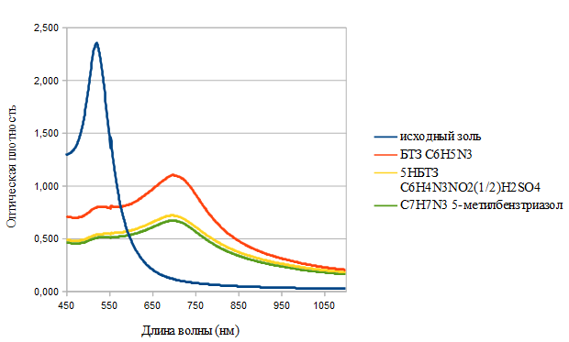
Рис. 9. Оптические спектры наночастиц золота с введением модификаторов
На рис. 10 представлен график образцов, измеренных через час. Видно, что максимум по длине волны остался прежним, а вот максимум для оптической плотности сместился с 1,2 до 0,7.

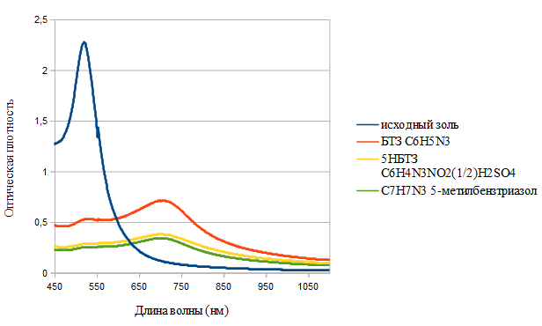
Рис. 10. Оптические спектры наночастиц золота с введением модификаторов (прошёл один час)

2.3. Синтез золотых наностержней по методу Никубакта и Эль-Саеда.
На этапе формирования зародышей ультрадисперсные золотые золи с частицами несколько нанометров в диаметре синтезируют в присутствии ЦТАБ [9]. На втором этапе эти, блокированные ПАВ, частицы используют в качестве зародышей ростового раствора для получения НСт.
Для получения зародышей необходимо 1 мл 0,1 М водного раствора ЦТАБ смешать с 0,025 мл водного 0,01 М ЗХВК (золото - хлористоводородная кислота) в 1,5 мл пробирке. Затем к этому раствору добавить 0,1 мл свежеприготовленного на ледяной воде 0,01 М NaBH₄ и интенсивно встряхивать 1 мин. За эту минуту наблюдается изменение цвета зародышевого раствора от слегка желтого до желтовато-коричневого. Чтобы избежать «старения» (т. е. изменения цвета с желтовато-коричневого на розовый), зародышевый раствор нужно использовать в промежутке времени от 30 мин. - 2 ч после приготовления. Поэтому следом нужно приготовить «ростовый раствор» (это то, в чём растут зародыши). Для этого необходимо 9,5 мл 0,1 М ЦТАБ смешать с 0,004 М водным раствором AgNO₃ (0,1 мл в пробирку №1; 0,15мл в пробирку №2; 0,2 мл в пробирку №3; 0,25 мл в пробирку №4). Затем к этим растворам добавить 0,5 мл 0,01 М ЗХВК (HAuCl₄). Следом, добавляя 0,1 мл 0,08 М аскорбиновой кислоты, каждую пробирку необходимо перевернуть три раза. Аскорбиновая кислота, как умеренный восстановитель, в присутствии бромид - ионов ЦТАБ изменяет цвет ростового раствора от тёмного жёлтого до молочно - белого. После этого в ростовый раствор нужно добавить 0,012 мл зародышевого раствора для получения НСт с осевым соотношением ~ 2,5. Цветовое изменение происходит почти сразу же после добавления зародышевого раствора. Быстрее всех цвет изменился ближе к темно - фиолетовому в пробирке №1 с 0,1 мл AgNO₃. Медленнее изменился цвет в пробирке №3 с 0,2 мл AgNO_{3,} по графику на рис. 11 видно, что этот раствор имеет один максимум ≈ на 625 нм. Другие образцы, с содержанием AgNO₃ - 0,1; 0,15 и 0,25, имеют по два максимума. Второй пик свидетельствует о появлении несферических, вытянутых форм. Постепенно цвет раствора изменяется в течение 10 - 20 мин через розоватый до фиолетового, так как частицы всё ещё развиваются несколько часов.
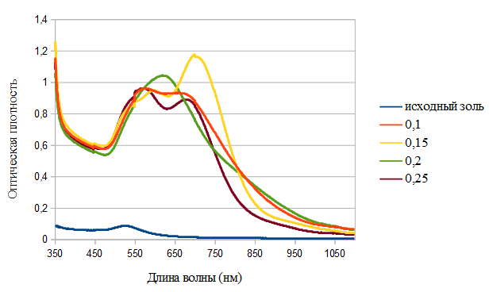
Рис. 11. Оптические спектры суспензии НЧ золота при варьировании концентрации серебра

Наконец, цвет суспензии Au - Ag НСт всех образцов становится тёмно - синим с бурой опалесценцией. На рис. 12 приведена фотография образцов, сделанная на следующий день после проведения эксперимента.
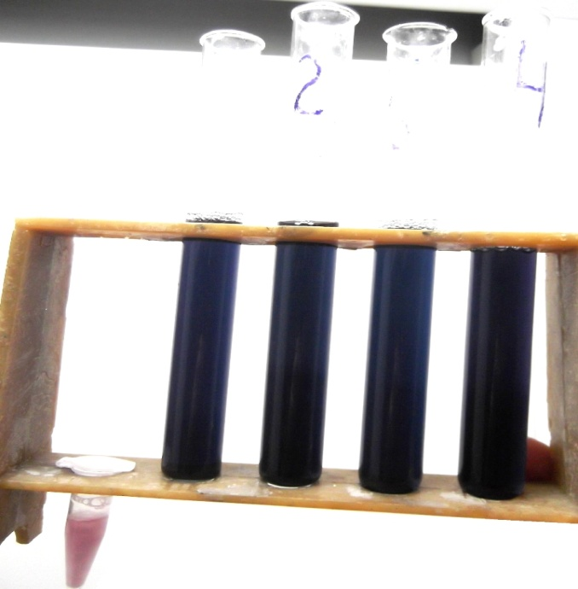
Рис. 12. Фотография образцов
Все образцы имеют тёмно - синий цвет. В маленькой пробирке находятся зародыши.

Выводы
В данной курсовой работе рассмотрены основные свойства наночастиц золота и серебра, синтез золотых наностержней с серебряной оболочкой. Освоены методики получения наночастиц серебра и золота, проведён эксперимент по получению сложной структуры (золото - серебряной). Познакомились с методикой спектрофотометрического анализа и исследовали оптические свойства всех полученных систем.
Анализируя литературные данные, можно сделать вывод о том, что в настоящее время исследование свойств наночастиц составляет междисциплинарную область науки, которая во многом определяет развитие других, смежных областей.

Список литературы
- Елисеев А.А., Лукашин А. В. Функциональные наноматериалы / Под ред. академика Ю. Д. Третьякова. - М.: ФИЗМАТЛИТ, 2010 - 456 с. - ISBN 978-5-9221-1120-1.
- Вальднер В. О., Дроздова Н. М. Лабораторный практикум по нанотехнологиям. Под общей ред. А. С. Сигова / Государственное образовательное учреждение высшего профессионального образования «Московский государственный институт радиотехники, электроники и автоматики (технический университет)» М., 2008. 116 с.
- Дыкман Л. А., Богатырёв В. А. Золотые наночастицы: синтез, свойства, биомедицинское применение / Институт биохимии и физиологии растений и микроорганизмов РАН. - М.: Наука, 2008. - 319 с. - ISBN 978-5-02-035892-8.
- Сергеев Г. Б. Нанохимия: учебное пособие - М.: КДУ, 2006. - 336 с. - ISBN 5-98227-185-3.
- Хлебцов Б. Н., Ханадеев В. А., Богатырёв В. А. Синтез, стабилизация и оптические свойства золотых наностержней с серебряной оболочкой. Саратов, 2009. - Российские нанотехнологии. с. 93 - 103.
- Современные спектральные методы анализа материалов./ Учебное пособие./ Кемерово: Кемеровский госуниверситет, 2000. - 80 с.
- http://prostonauka.com/nano/nanotehnologii-v-biologii-i-medicine/nanomaterialy/nanochasticy/nanochasticy-metallov
- Учебно - методическое пособие. Лабораторный практикум по дисциплине «Процессы получения наноматериалов и наноструктур». Часть 1. Кемерово, 2013; с. 14-18.
- Богатырёв В. А., Дыкман Л. А., Хлебцов Н. Г.. Методы синтеза наночастиц с плазмонным резонансом; с. 17-18.
- Nikoobakht B., El-Sayed M. A. Preparation and growth mechanism of gold nanorods (NRs) using seed-mediated growth method // Chem. Mater. - 2003. - V. 15. - P. 1957-1962.

